TALLER: BASE DE DATOS

PRACTICA:9

NOMBRE:IVONNE HERNANDEZ BAUTISTA

FOLIO:15416TV14

FECHA:14/10/22

1. Lista el nombre de todos los productos que hay en la tabla producto.

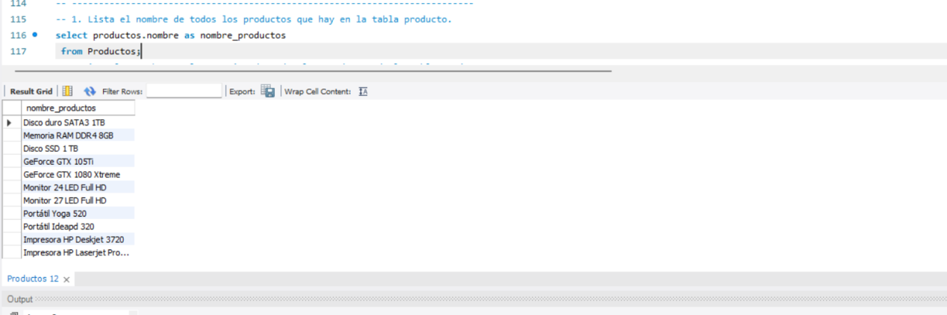

1. Lista los nombres y los precios de todos los productos de la tabla producto.

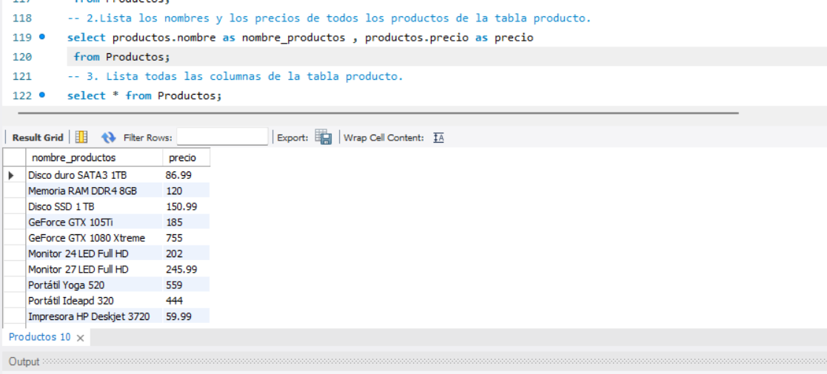

1. Lista todas las columnas de la tabla producto.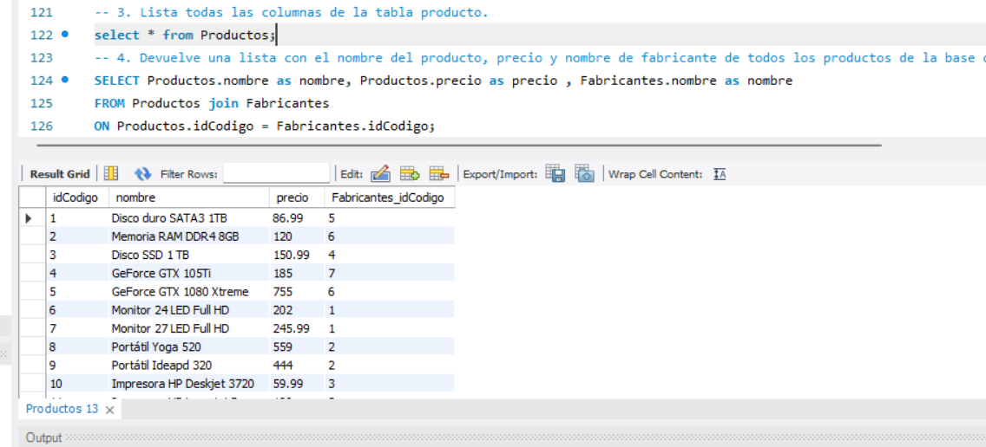
2. Devuelve una lista con el nombre del producto, precio y nombre de fabricante de todos los productos de la base de datos.

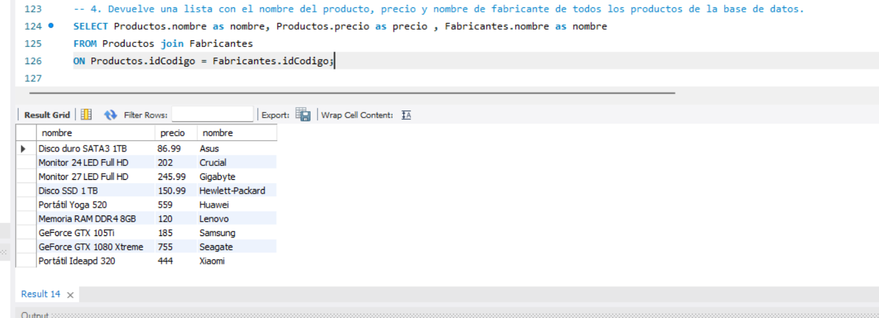

****Subconsultas** (En la cláusula WHERE)**

1. Devuelve todos los productos del fabricante Lenovo. (Sin utilizar INNER JOIN).

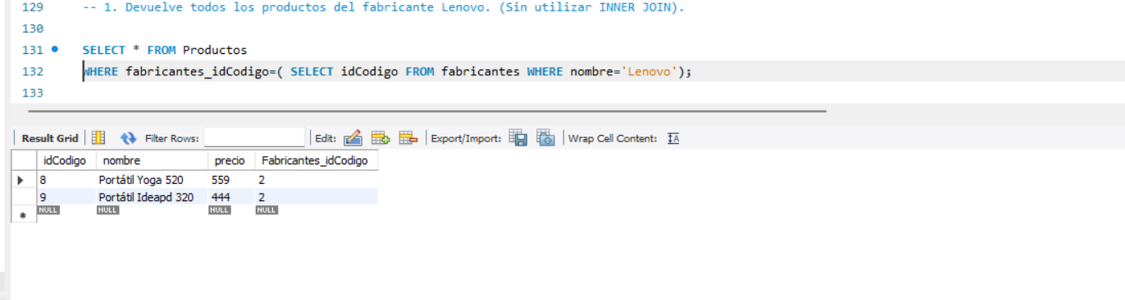

1. Devuelve todos los datos de los productos que tienen el mismo precio que el producto más caro del fabricante Lenovo. (Sin utilizar INNER JOIN).

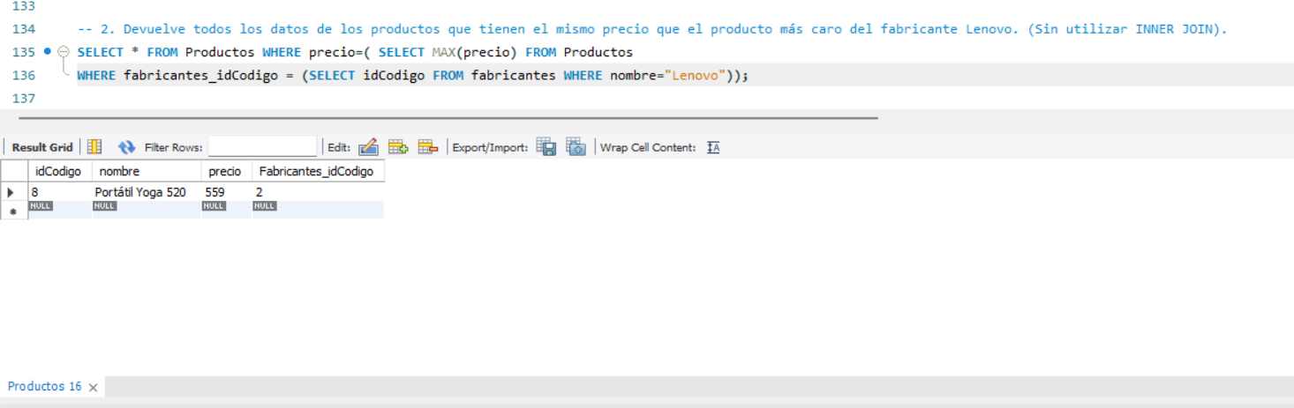

1. Lista el nombre del producto más caro del fabricante Lenovo.

